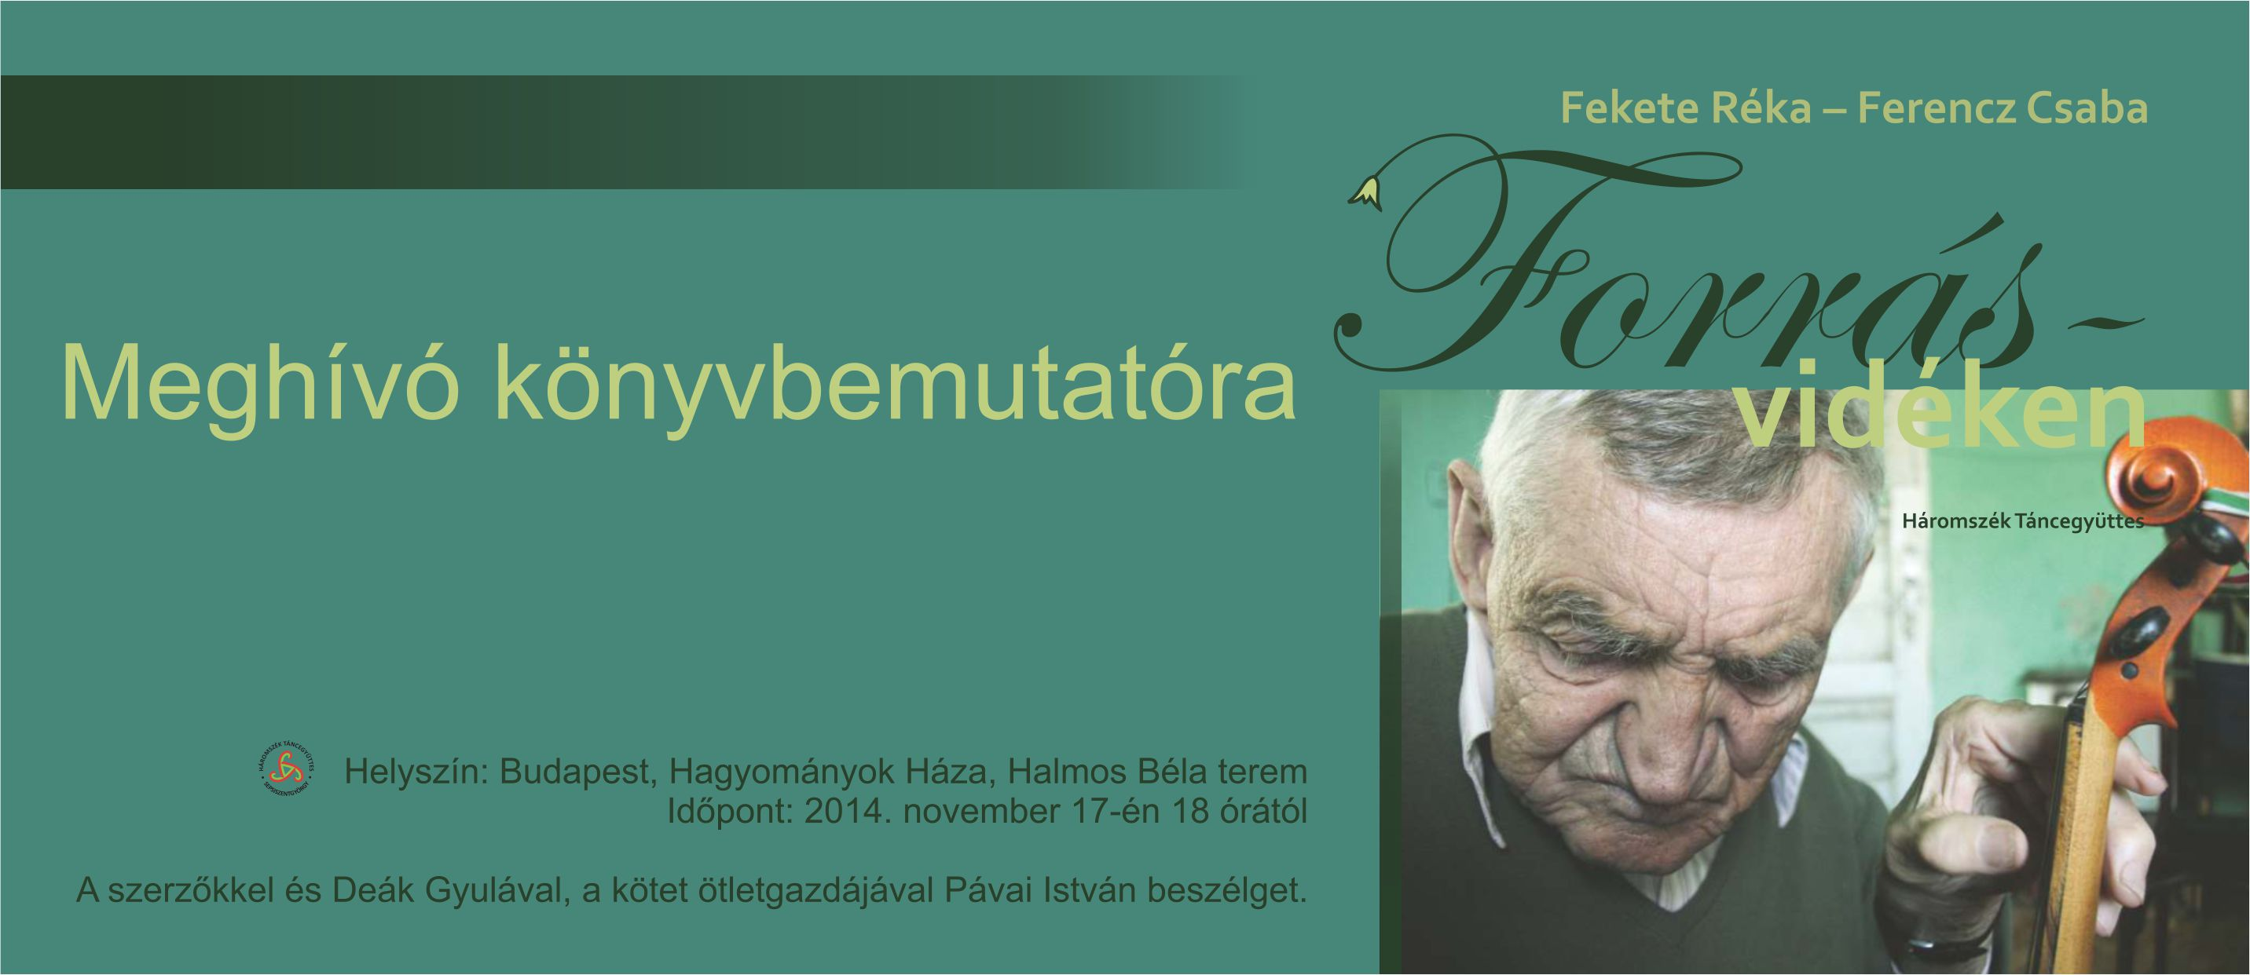

Könyvbemutató

A szerzők a népi kultúra teremtőinek, a hagyományőrzőknek olyan reprezentatív csoportját keresték fel otthonában, idős táncosokat, zenészeket, de a népzenét-néptáncot művelő fiatalokat is, akik tánctáborokban tanítanak, fellépnek fesztiválokon, különböző hagyományőrző rendezvényeken itthon és a nagyvilágban. A gazdagon illusztrált albumban Szilágyságtól a gyimesi és a moldvai csángókig, Felszegtől Patakországig, Kalotaszeg, Szék, Nyugat-Mezőség, Székely Mezőség (Marosszék), Küküllő mente, Székelyföld hagyományőrző vidékein át – nyugatról kelet felé haladva – harminckét településről közel hatvan beszélgetésben vallanak adatközlők életükről, az egykori mulatságokról, a táncos-muzsikus példaképekről, a háborús évek szörnyűségeiről, a kommunizmus alatti tiltásokról, az 1990 utáni fesztiváljárásról, táborokról, a fiatalok hagyományőrző szándékáról vagy éppen érdektelenségéről.
A Fekete Réka által készített és szerkesztett beszélgetésekből összeálló szövegfüzért Ferencz Csaba terepfotókkal, ötletekkel, a tájegységekről szóló fejezetbevezető szövegekkel gazdagította.

Helyszín: Budapest, Hagyományok Háza, Halmos Béla terem
Időpont: 2014. november 17-én 18 órától

A szerzőkkel és Deák Gyulával, a kötet ötletgazdájával Pávai István beszélget.



